**NARRATIVAS DIGITAIS DE MÃES QUE FORMAM E SE FORMAM NA ACADEMIA: REDES DE SOLIDARIEDADE E SOLIDÃO**

Michelle Viana Trancoso [1]

**RESUMO**

No empreendimento científico, os dados quantitativos recebem tonalidades afetivas das narrativas de mulheres que maternam. O trabalho em resumo apresenta duas narrativas de mulheres mães na Universidade, além de dados do CNPq, para, a partir das histórias vividas por essas mulheres, buscarmos compreender as relações que se estabelecem por trás dessas vivências. Os pressupostos teórico-metodológicos desta pesquisa-narrativa reforçam a importância da narrativa para a visibilização das mulheres mães e seus desafios para habitarem o espaço acadêmico, e as teorias em torno do modelo de produção vigente explicam o imaginário social e seus efeitos para essas mulheres. Por fim, propõe-se a feminização da ciência para combater a desigualdade de gênero no espaço acadêmico.

**Palavras-chave:** Narrativas digitais, Maternidade; Universidade, Feminismo.

**INTRODUÇÃO**

O presente trabalho traz duas narrativas de mães. A primeira delas é da pesquisa de mestrado[2], feita em 2018, na turma de Educação e Tecnologia, da Graduação em Pedagogia (Uerj), durante a atividade de transmídia do livro “Para educar crianças feministas”, de Chimamanda Ngozi Adichie. A foto a seguir representa o trecho: “Seja uma pessoa completa. A maternidade é uma dádiva maravilhosa, mas não seja definida apenas pela maternidade. Seja uma pessoa completa”. (ADICHIE, 2017, p. 14). A beleza da foto (Figura 1) produzida pela própria aluna nesse tom de encorajamento da autora não carrega as afecções (ESPINOSA, 1983, Ética III) da mãe. Ao indagar sobre como era a maternidade dela ali naquele *espaçotempo* de sua graduação, ela mencionou a ausência do pai e a falta da rede de apoio para cuidar de sua bebê durante seus horários de estudo e, em seguida, embargada, saiu de sala, pedindo para não falar mais. Ressalta-se que a Lei nº 13.278/2016 estabelece a obrigatoriedade de criação de espaços para atendimento de crianças, como creches, em instituições de ensino superior públicas.

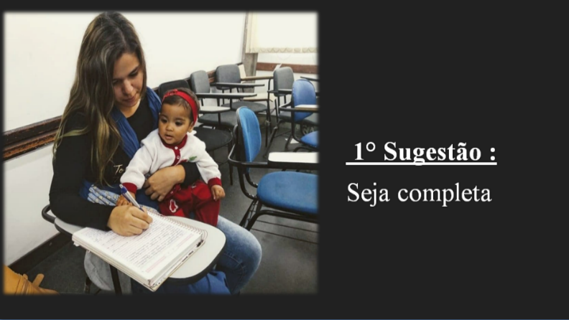

Figura 1: Transmídia em foto – Seja completa

Fonte: [https://bdtd.ibict.br/](https://bdtd.ibict.br/vufind/Record/UERJ_d76bb0cc8114e1349b935a1eb45ddb85). Acesso em: 26 ago. 2024.

A segunda narrativa é da Professora Maria Carlotto em uma rede social, informando que o CNPq a reprovou no Edital PQ associando sua falta de produtividade às gestações (Figura 2). Ocorre que a bolsa PQ é uma bolsa de prestígio, que possibilita acesso a comitês científicos e de assessoramento restritos.



Figura 2: Narrativa Parecer CNPq

Fonte: <https://x.com/maria___maria>. Acesso em: 26 ago. 2024.

A partir dessas narrativas, desejamos propor uma discussão acerca dos desafios das mães que habitam a universidade[3], em *espaçostempos* solidários, mas também solitários. Como são pensados, reforçados ou questionados os papeis sociais de gênero na Universidade? Feita a apresentação do estudo, seguiremos para a forma como investigamos e buscamos nosso objetivo de pesquisa, para, em seguida, analisarmos nossos dados e encerrarmos com proposições para caminhos mais justos e igualitários às mulheres.

**METODOLOGIA**

Neste estudo, nos valemos dos pressupostos teórico-metodológicos da pesquisa-narrativa, com foco nas histórias de mulheres mães na Universidade, a fim de compreender as relações envoltas, pois, “acompanhar a experiência é mostrar as relações que estabelece com os acontecimentos” (MACEDO, 2015, p. 52). Acreditamos que as narrativas são atos de formação (SOUZA, MARTINS; TOURINHO, 2020) e “permitem ao sujeito em formação compreender o processo de conhecimento e de aprendizagem que estão implicados nas suas experiências ao longo da vida” (SOUZA, 2016).

Apostamos nas narrativas materializadas em falas e imagens juntamente com seus contextos históricos e culturais, como forma de aproximar as mulheres afetadas por suas histórias, cujas afecções aumentam, neste processo, a potência de agir e existir (ESPINOZA, 2020). Narrar é se tornar vista, é criar memória e unir uma rede de solidariedade que possa reagir ao *modus operandi* de uma lógica hegemônica e excludente.

**REFERENCIAL TEÓRICO**

Para analisar as duas narrativas trazidas inicialmente, teceremos um debate feminista, evocando primeiramente Lucila Scavone (2001), com seu estudo sobre a relação entre a maternidade e o feminismo na perspectiva das ciências sociais. Se inicialmente, a crítica feminista via a maternidade como um elemento-chave para a dominação masculina, defendendo os métodos contraceptivos e o aborto na década de 70, em um segundo momento, a crítica feminista passa a pensar a maternidade como um poder insubstituível, em olhar lacaniano, histórico e antropológico, chegando à terceira fase com o entendimento de que não é o fato biológico, mas “as relações de dominação que atribuem um significado social à maternidade” (p. 141). As ciências sociais, assim, passam a sustentar a compreensão relacional da maternidade, pela qual só é possível compreender essa prática social abordando a paternidade, uma vez que se trata de uma construção social. Apesar de todas essas mudanças, “a maternidade ainda compromete consideravelmente as mulheres..., a maternidade ainda separa as mulheres socialmente dos homens e pode até legitimar, em determinados contextos, a dominação masculina” (SCANOVE, 2001, p. 150).

Outro conceito que nos cabe neste texto é o de escrita de si (RAGO, 2013), em perspectiva foucaultiana, uma prática em que as mulheres narram suas próprias experiências e subjetividades, desafiando narrativas históricas patriarcais. Para Rago (2013), narrar é um ato de resistência, empoderamento e criação de novas formas de existir no mundo.

Por fim, encaminhamos nossa discussão teórica para pensar com Rago (2001) feminização da ciência, pois, embora mais mulheres estejam ingressando em campos científicos, ainda enfrentam barreiras significativas, como desigualdade de oportunidades, preconceitos e uma divisão sexual do trabalho que lhes atribui menos reconhecimento e poder. A feminização da ciência deve ser vista criticamente, reconhecendo nossas conquistas, mas também os obstáculos estruturais, pensando uma nova ética baseada na valorização do feminino e na construção de relações mais igualitárias e justas. Valorizar o feminino, em nosso caso, passa por acolher a maternidade em vez de rejeitá-la.

**RESULTADOS E DISCUSSÃO**

*Afinal, quais as razões para que haja esse peso que a maternidade representa para a carreira científica da mulher, e vice-versa?*

Neste estudo, trazemos um problema social cuja complexidade lança luz sobre a opressão vivida por mulheres mães nas universidades e os efeitos da busca por ocupar o espaço acadêmico. Londa Schienbinger (2001) aborda como culturalmente consolidou-se a exclusão das mulheres da ciência, de modo que parecesse justa e normal. Para a pesquisadora, quaisquer que fossem as colocações a favor ou contra os fatos, os dados confirmavam que a ciência era um território predominantemente masculino, em grande parte, atribuído às funções da maternidade: “as próprias mulheres - isto sem mencionar o parto ou a criação de filhos - há muito têm sido consideradas um empecilho para o sério empreendimento científico” (Schienbinger, 2001, p. 185).

Aprofundando o cenário da segunda narrativa e a “naturalização” acima mencionada, os dados do CNPq sobre a distribuição de bolsas de produtividade para homens e mulheres no período de 2013 a 2023, evidenciam que das 48.940 propopostas aprovadas: 17.367 foram para mulheres e 31.573 para homens (Figura 3), resultado extremamente alarmante, tendo em vista que o número de mulheres pesquisadoras em atuação no Ensino Superior supera o dos homens (Figura 4).

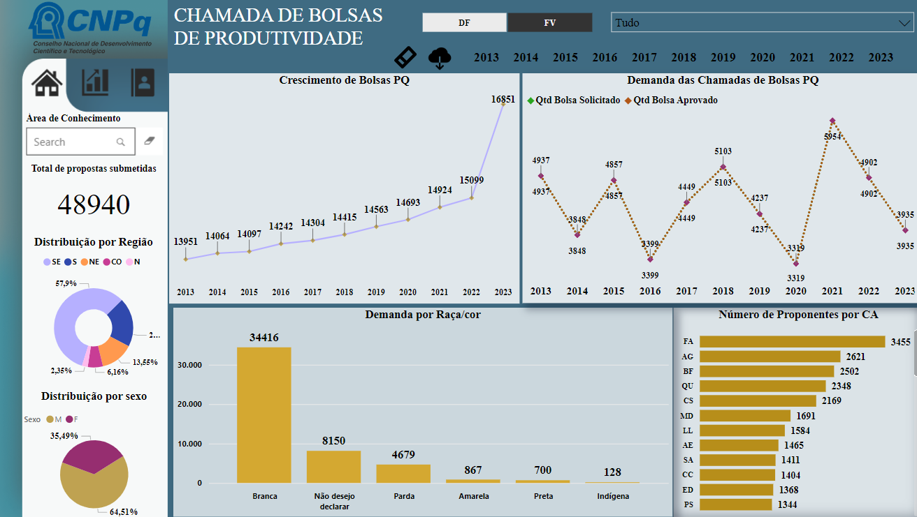

Figura 3: Painel de Chamadas de Bolsas de Produtividade (PQ) – Pareceres Favoráveis de 2013 a 2023

Fonte: <https://www.gov.br/cnpq/pt-br/acesso-a-informacao/dados-abertos/painel-de-chamadas-de-bolsas-de-produtividade-pq>. Acesso em: 26 ago. 2024.

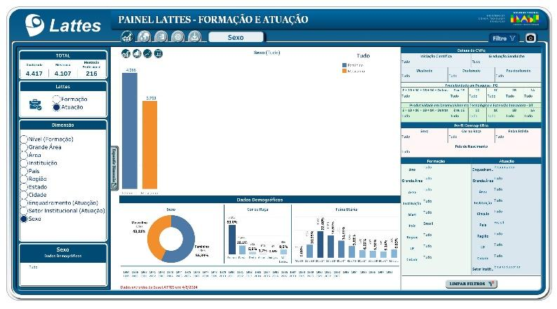

Figura 4: Painel Lattes Atuação como Pesquisador – 2014 a 2024

Fonte: <http://bi.cnpq.br/painel/formacao-atuacao-lattes/>. Acesso em: 26 ago. 2024.

Analisamos as duas narrativas, bem como os dados supracitados, compreendendo que o desafio da maternidade passa pela perspectiva de gênero, porque essa realização funciona “tanto como símbolo de um ideal de realização feminina, como também, símbolo da opressão das mulheres” (SCAVONE, 2001, p. 143). E em resposta à pergunta feita no início desta seção, concordamos com Davis (2016), que o sistema capitalista inviabilizou a industrialização do trabalho doméstico com a divisão sexual do trabalho, tornando-o uma atividade sem lucro, e “orientado pela ideia de servir e realizado pelas donas de casa... diminui o prestígio social das mulheres (p. 228)”. A noção burguesa, afirma Davis (2016), produz ideologicamente a “dona de casa” redefinindo as mulheres como “guardiãs de uma desvalorizada vida doméstica” (p. 230).

Também corrobora com essa linha, Iaconelli, para quem o modelo de reprodução social (IACONELLI, 2023) promoveu o maternalismo idealizado, que impõe à mulher a responsabilidade exclusiva pelo bem-estar dos filhos, atribuindo-lhe uma carga excessiva. Não à toa, Jane Felipe (2000), que discute as representações de gênero e sexualidade por meio de alguns materiais pedagógicos que se propunham à formação de meninos e meninas descreveu como a educação para as mulheres, em uma perspectiva essencialista, impunha às meninas o matrimônio e a gestão doméstica de um lar. Mas e as mulheres que insistem em ter uma carreira científica? Iaconelli (2023) comenta a grave consequência da lógica capitalista para as mulheres que buscam experienciar a maternidade fora do modelo de reprodução social vigente, pois “a conquista da contracepção, do direito ao divórcio, do acesso ao mercado de trabalho formal, bem como a aspiração a uma carreira têm como efeito colateral uma maternidade cada vez mais solitária” (IACONELLI, 2023, p. 216).

**CONSIDERAÇÕES FINAIS**

Neste trabalho, trouxemos dados e narrativas sobre algumas experiências de mulheres mães na academia. O debate é cultural, mas também é institucional, uma vez que se trata de uma aluna, que não dispõe de um espaço infantil para sua filha enquanto se dedica às aulas, e de uma professora-pesquisadora que é reprovada em um edital com um parecer que responsabiliza suas gestações para fundamentar a recusa; isso porque ter o campo para reconhecimento da maternidade no lattes não é suficiente quando as métricas permanecem distantes da realidade social do país.

Concluímos o texto encaminhando a feminização da ciência como uma possibilidade, tanto para desmitificar o imaginário social, transformar as estruturas patriarcais e promover igualdade de gênero na ciência.

**REFERÊNCIAS**

ADICHIE, Chimamanda Ngozi. **Para educar crianças feministas**: um manifesto. 1. ed.

São Paulo: Companhia das Letras, 2017.

DAVIS, Angela. **Mulheres, raça e classe**. São Paulo: Boitempo, 2016.

ESPINOZA. Obra Completa III. **Tratado Teológico-político**. São Paulo: Editora Perspectiva, 2020. Disponível em: https://livros.arvore.com.br. Acesso em: 20 abr. 2024.

FELIPE, Jane. Infância, gênero e sexualidade. In: **Educação e Realidade**. 2000.

IACONELLI, Vera. **Manifesto antimaternalista**: Psicanálise e políticas da reprodução. Rio de Janeiro: Zahar, 2023.

MACEDO, Roberto Sidnei. **Pesquisar a experiência**: compreender medir saberes experiências. Curitiba: Editora CRV, 2015.

RAGO, Margareth. **A aventura de contar-se**: Feminismos, escrita de si e invenções da subjetividade. Campinas, SP: Editora da Unicamp, 2013.

RAGO, Margareth. **Feminizar é preciso**: por uma cultura filógina. São Paulo Perspectiva, 2001. Disponível em: <https://doi.org/10.1590/S0102-88392001000300009>. Acesso em: 25 ago. 2024.

SCAVONE, Lucia. **A maternidade e o feminismo**: diálogo com as ciências sociais. Cadernos Pagu (16), 2001. pp. 137-150. Disponível em: https://doi.org/10.1590/S0104-83332001000100008. Acesso em: 20 abr. 2024.

SCHIENBINGER, Londa. **O feminismo mudou a ciência?** Bauru, SP: EDUSC, 2001.

1. Doutoranda pelo Curso de Pós-Graduação em Educação da Universidade do Estado do Rio de Janeiro (ProPEd/UERJ), do Grupo de Pesquisa EduStoryLab, sob a orientação da Profª Tania Lucía Maddalena. [michelle.viana.trancoso@gmail.com](mailto:michelle.viana.trancoso@gmail.com).
2. Dissertação intitulada Educação feminista e antirracista na cibercultura: um mapa de narrativas, conflitos e desconstruções, realizada no Grupo GPDOC, do Programa de Pós-Graduação em Educação da Uerj, sob a orientação de Edméa dos Santos.
3. Temática da atual pesquisa de Doutorado em andamento, orientada pela Prof. Dra. Tania Lucía Maddalena.